|  |  |  |  |  |
| --- | --- | --- | --- | --- |
| Fecha | Versión | Incidencias | Entrega | Comentario |
| 24/11/2022 | Inicial | 1 |  | No se ha podido probar la funcionalidad al no mostrarse los registros en la tabla. |
| 13/12/2022 | v.2 | 2 | 13/12/2022 13:04 | Pendiente revisión tamaño pantalla y título |
| 22/12/2022 | v.3 | 2 | 21/12/2022 | No se visualiza correctamente. No se habilita el botón eliminar |
| 10/01/2023 | v.4 | 2 | 10/01/2023 | Ajustar tamaño columnas y ampliar ventana.  Habilitar comentario al habilitar el botón de eliminar. |
| 03/04/2023 | v.5 | 3 | 23/03/2023 | Se siguen sin ajustar los tamaños. La pantalla no refresca la marca de Eliminado tras eliminar. |
| 10/05/2023 | v.6 | 3 | **10/05/2023** | No se ha solucionado ninguna incidencia |

**PANTALLA VER LOG**

1. Ajustar al tamaño y diseño del documento. NO SOLUCIONADA

Versión 10/05/2023. se sigue sin ajustar:

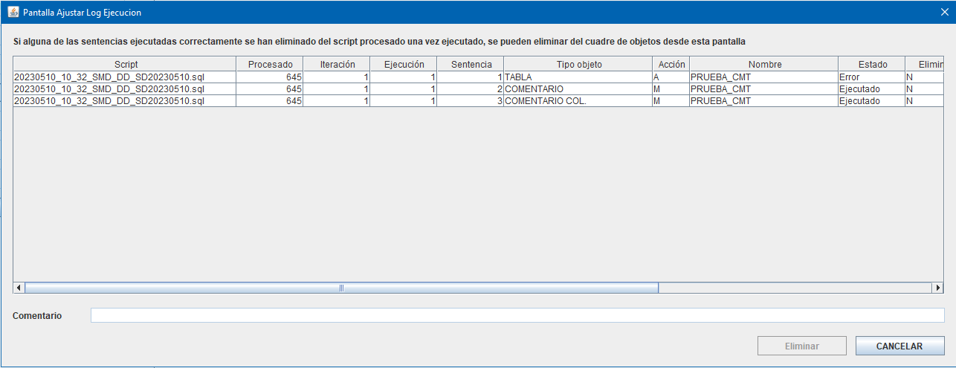

Ajustar al siguiente: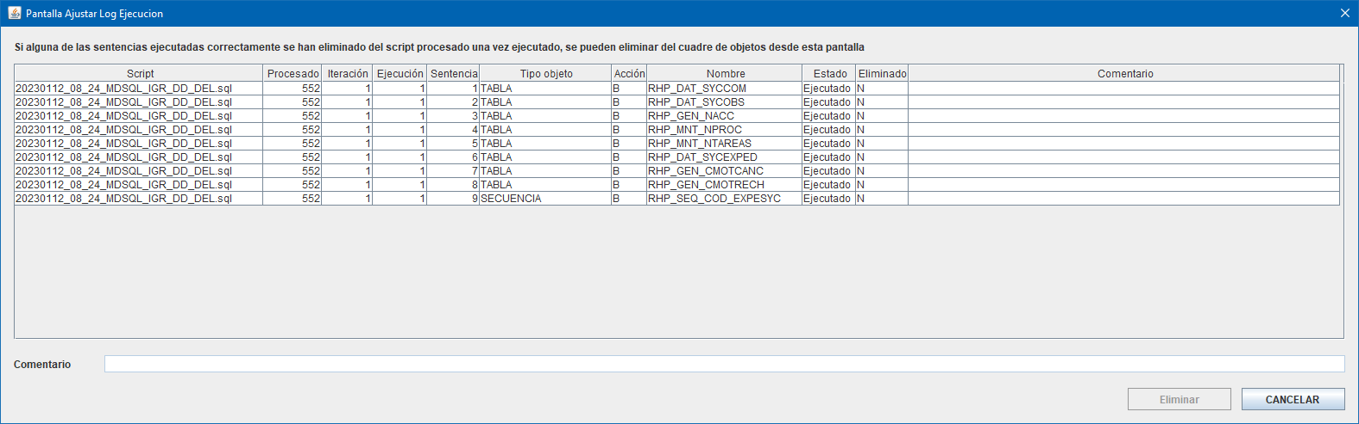

1. Al seleccionar un registro y pulsar el botón Eliminar, se marca el registro como eliminado, pero no se refresca la información del campo “Eliminado” en el listado (sigue igual a N). NO SOLUCIONADA

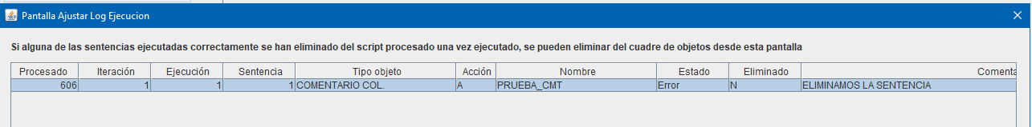

1. No se están mostrando los mensajes de tipo aviso que devuelve la capa PL. Cuando se elimina un registro, el procedimiento p_elimina_log devuelve el aviso “Registro eliminado”, pero éste no sale en la aplicación. NO SOLUCIONADA